Ожегов Сергей Иванович
ОЖЕГОВ Сергей Иванович (1900-64), российский языковед, лексиколог, лексикограф, исследователь норм русского литературного языка, доктор филологических наук. «Словарь русского языка» (1949, 22-е издание, 1990; с 1992 — «Толковый словарь русского языка», совместно с Н. Ю. Шведовой). | 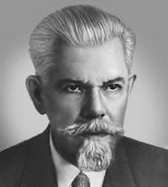
Данных о писателе на данный момент, к сожалению нет.

Администратор сайта будет признателен всем, кто предоставит любую информацию на данную тему.


Напиши мне | ©2004-2006 Company Iваныч-web

